拓展任务

**课时题目** 8-26病毒、细菌和真菌

**活动一、探密发酵食品的家庭制作方法**

1.尝试利用家中现有材料制作一种发酵食品（如：馒头、泡菜、酸奶等）。

2.控制单一变量为“温度”，将制作过程设计成一个实验方案。

**活动二、科普文阅读**

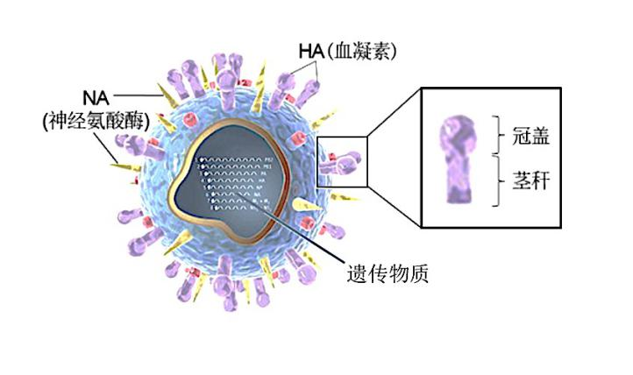流行性感冒（简称流感）是由流感病毒引起的急性呼吸道感染，传染性强、传播速度快。流感病毒的遗传物质结构简单，较易发生变异，导致后代的“外貌”发生改变。流感病毒的“易容术”常常使今年研制的疫苗到明年就没有效果了。科研人员希望研发一种通用疫苗，应对多种变异的流感病毒。

研究发现，流感病毒表面有两种重要蛋白（如右图所示），分别是血凝素（HA蛋白）和神经氨酸酶（NA蛋白），其中HA蛋白是被人体的免疫系统识别，引发强烈免疫反应的关键蛋白。HA蛋白由“冠盖”和“茎秆”组成，外形像蘑菇。冠盖部分能引发强烈的免疫反应，且频繁发生变异；茎秆部分相对保守并被冠盖遮掩，仅能引起微弱的免疫反应。科研人员想到研发一种不带有冠盖、仅保留茎秆的疫苗，这样既可以使疫苗有效，也能使疫苗对多种流感病毒有效。

    这一思路虽然前途光明，但茎秆隐藏于冠盖下，往往不容易被免疫系统识别，并且冠盖与茎秆之间的关系近似于唇亡齿寒，如果去掉冠盖的话，剩下的茎秆会变得非常不稳定，甚至散架，从而无法引起人体的免疫反应，也就奢谈制备通用疫苗的愿望了。

经过反复研究，研究人员最终巧妙地将H1N1流感病毒HA蛋白的茎秆和铁蛋白结合在一起，制造出一种新的纳米颗粒（即通用疫苗）。这种纳米颗粒，很好地解决了茎秆被冠盖遮蔽的问题。

接下来的动物实验发现，接种了纳米颗粒的一组小鼠，对H1N1流感病毒有免疫力，且体内抗流感病毒抗体水平是传统疫苗的34倍。科研人员将该纳米颗粒接种到另一组小鼠体内后，再给它们注射致死剂量的H5N1禽流感病毒，结果所有小鼠都存活了下来。这表明用H1N1病毒制备的纳米颗粒能让小鼠有效抵御H5N1病毒侵染。

通用疫苗的研发虽然取得了令人兴奋的进展，但从动物实验到人类临床应用还要进行人体内的安全性和有效性测试等工作，这还需要数年时间才能使通用疫苗造福人类。

（1）据文中介绍，流感病毒进入人体后，易引发强烈免疫反应的是病毒结构中的___________。

（2）流感病毒“外貌”多变，产生这种变异的根本原因是病毒的________容易发生改变。

（3）接种疫苗的小鼠，体内能产生相应的抗体，这属于________免疫。

（4）用小鼠进行的动物实验，不仅证明了新研制疫苗的有效性，还初步检验了该疫苗的通用性，得出这两个结论的证据是______________________________、__________________________________________。

（5）人在感染流感病毒后，可能会出现打喷嚏、流鼻涕、咳嗽等症状，应主动戴口罩，以减少____________（选填“传染源”或“病原体”）的散播。